**TRƯỜNG THCS TÂN HỘ CƠ HỌ VÀ TÊN GIÁO VIÊN**

**TỔ: KHTN-CN-THƯ VIỆN PHAN THỊ YẾN THƯ**

**BÀI 16: ÁP SUẤT CHẤT LỎNG. ÁP SUẤT KHÍ QUYỂN.**

**Môn: Khoa học tự nhiên. Lớp 8**

**Thời gian thực hiện: 03. ( Số tiết 54,55,56)**

**I. MỤC TIÊU**

**1. Năng lực**

***- Năng lực khoa học tự nhiên:***

+ Nhận biết được áp suất có cả trong chất lỏng và chất khí, áp suất tác dụng vào chất lỏng sẽ được chất lỏng truyền đi nguyên vẹn theo mọi hướng.

+ Chứng tỏ được sự tồn tại của áp suất khí quyển và áp suất này tác dụng theo mọi phương.

+ Áp dụng kiến thức áp suất chất lỏng, áp suất khí quyển để giải thích một số hiện tượng liên quan trong đời sống và ứng dụng về áp suất không khí trong các dụng cụ như giác mút, bình xịt, tàu đệm khí.

***- Năng lực chung:***

+ Năng lực tự chủ và tự học: tìm kiếm thông tin, đọc sách giáo khoa, để tìm hiểu về áp suất chất lỏng, áp suất khí quyển.

+ Năng lực giao tiếp và hợp tác: Cùng các bạn trong nhóm thảo luận, đồng nhất ý kiến để hoàn thành nhiệm vụ học tập.

+ Năng lực giải quyết vấn đề và sáng tạo: Phát hiện và giải quyết vấn đề trong các hoạt động thí nghiệm, đưa ra các câu trả lời cho các câu hỏi.

**2. Phẩm chất**

Thông qua thực hiện bài học sẽ tạo điều kiện để học sinh:

+ Chăm học, chịu khó tìm tòi kiến thức mới liên quan tới áp suất chất lỏng và áp suất khí quyển.

+ Có trách nhiệm trong hoạt động nhóm, chủ động nhận và thực hiện nhiệm vụ học tập.

+ Cẩn thận trong tính toán bài tập.

**II. THIẾT BỊ DẠY HỌC VÀ HỌC LIỆU**

**1. Giáo viên**

- GV**c**huẩn bị giáo án, bài soạn ppt, máy chiếu.

- GV chuẩn bị các dụng cụ cho các thí nghiệm:

+ Thí nghiệm 1: Một bình hình trụ có đáy C và các lỗ A, B ở thành bình được bịt bằng một màng cao su mỏng; một bình lớn trong suốt chứa nước, chiều cao khoảng 50 cm.

+ Thí nghiệm 2: Hai pit – tông thông nhau có đĩa cân (có diện tích pit – tông khác nhau); 6 quả nặng giống nhau.

+ Thí nghiệm 3: Một cốc thủy tinh; một bình nước; một tấm nylon cứng; khay đựng dụng cụ thí nghiệm.

**2. Học sinh**

Đọc kiến thức bài 15 và đọc trước bài 16: Áp suất chất lỏng và áp suất khí quyển.

**III. TIẾN TRÌNH DẠY HỌC**

**1. Hoạt động 1: Mở đầu (10 phút)**

**a. Mục tiêu:** Khơi gợi được sự hứng thú của HS tìm hiểu về áp suất chất lỏng, áp suất khí quyển.

**b. Nội dung:** GV đưa ra tình huống có vấn đề trong đời sống: Vì sao muốn nước trong bình có thể chảy ra khi mở vòi thì trên nắp bình phải có một lỗ nhỏ?

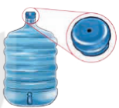

**c. Sản phẩm**

Dự đoán câu trả lời của học sinh: Có một lỗ nhỏ trên nắp bình để thông với không khí bên ngoài bình khi đó không khí ngoài bình sẽ tràn vào bên trong bình và tạo ra áp suất trong bình lớn hơn áp suất ngoài bình giúp nước trong bình chảy xuống vòi đều đặn, ta lấy được nước dễ dàng.

**d. Tổ chức thực hiện**

|  |  |
| --- | --- |
| **Hoạt động của giáo viên và học sinh** | **Nội dung** |
| ***\*Chuyển giao nhiệm vụ học tập***  GV đưa ra tình huống có vấn đề: Các em hãy quan sát hình ảnh bình nước sau đây cho cô. Chúng ta thấy, bình nước nào cũng có 1 lỗ nhỏ ở trên nắp, nếu chỉ mở vòi mà không mở lỗ nhỏ trên nắp đó thì ta lấy nước từ vòi sẽ nhỏ giọt, thậm chí có lúc còn không có nước thoát ra ngoài. Nhưng khi ta mở lỗ nhỏ đó thì nước lại chảy đều từ vòi ra giúp ta lấy nước dễ dàng hơn. Các bạn hãy giải thích hiện tượng này?  Giáo án KHTN 8 Bài 16 (Kết nối tri thức 2023): Áp suất chất lỏng. Áp suất khí quyển (ảnh 1)  ***\*Thực hiện nhiệm vụ học tập***  HS suy nghĩ tìm câu trả lời.  ***\*Báo cáo kết quả và thảo luận***   GV mời một vài HS trả lời câu hỏi.  ***\*Đánh giá kết quả thực hiện nhiệm vụ***  GV kết luận và dẫn dắt vào bài mới: Chúng ta thấy khi mở lỗ nhỏ trên nắp bình thì không khí bên ngoài sẽ tràn vào bên trong bình và tạo ra áp suất trong bình lớn hơn áp suất ngoài bình giúp nước trong bình chảy xuống vòi đều đặn, ta lấy được nước dễ dàng. Vậy áp suất chất lỏng và áp suất khí quyển sẽ tác dụng vào các vật đặt trong nó như thế nào? Chúng ta cùng vào bài mới hôm nay. | **Bài 16: Áp suất chất lỏng và áp suất khí quyển** |

**2. Hoạt động 2:** **Hình thành kiến thức mới**

**TIẾT 1**

**2.1 Hoạt động 2.1:** **Tìm hiểu áp suất chất lỏng**

**a. Mục tiêu:** HS biết được tác dụng của áp suất chất lỏng lên vật đặt trong nó, áp suất tác dụng vào chất lỏng được truyền nguyên vẹn theo mọi hướng.

**b. Nội dung**

**-**GV làm trực tiếp thí nghiệm HS quan sát hoặc GV chiếu video thí nghiệm đã làm lên bảng cho HS quan sát:

**Thí nghiệm 1:** Tìm hiểu về tác dụng của áp suất chất lỏng lên vật đặt trong nó.

Tiến hành:

+ Nhúng bình trụ vào nước, mô tả hiện tượng xảy ra đối với các màng cao su.

+ Giữ nguyên độ sâu của bình trụ trong nước, di chuyển từ từ bình trụ đến các vị trí khác, mô tả hiện tượng xảy ra với các màng cao su.

+ Nhúng bình trụ vào nước sâu hơn (tối thiểu 10 cm), mô tả hiện tượng xảy ra với các màng cao su.

+ Quan sát hiện tượng và trả lời câu hỏi.

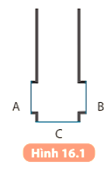

**Câu 1:** Nếu các màng cao su bị biến dạng như Hình 16.2 thì chứng tỏ điều gì?

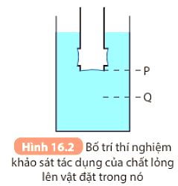

**Câu 2:** Với những vị trí khác nhau ở cùng một độ sâu thì áp suất chất lỏng tác dụng lên bình có thay đổi không?

**Câu 3:** Khi đặt bình sâu hơn (từ vị trí P đến Q) Hình 16.2 thì tác dụng của chất lỏng lên bình thay đổi như thế nào?

**Câu 4:** Có phải chất lỏng chỉ tác dụng áp suất lên bình theo một phương như chất rắn không?

**(GV chiếu câu hỏi lên bảng)**

- GV phát phiếu học tập số 1:

**Câu hỏi 1**: Nếu các màng cao su bị biến dạng như H16.2 thì chứng tỏ điều gì?

**Câu hỏi 2:** Với những vị trí khác nhau ở cùng một độ sâu thì áp suất chất lỏng tác dụng lên bình có thay đổi không? Vì sao?

**Câu hỏi 3:** Khi đặt bình sâu hơn (từ vị trí P đến Q) thì tác dụng của chất lỏng lên bình có thay đổi như thế nào? Từ đó chứng tỏ áp suất của chất lỏng lên vật đặt trong nó phụ thuộc vào yếu tố nào?

**Câu hỏi 4:** Có phải chất lỏng chỉ tác dụng áp suất lên bình theo một phương như chất rắn không?

**Câu hỏi 5**: Cốc nước hình trụ có diện tích đáy S, chiều cao h

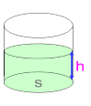

Dựa vào công thức tính áp suất đã học ở bài trước, em chứng  minh công thức:

 p = d.h

**Thí nghiệm 2:**

Tiến hành: Người ta đã làm thí nghiệm như Hình 16.3. Trong thí nghiệm này pit – tông (1) có tiết diện lớn gấp hai lần tiết diện của pit – tông (2). Các quả nặng được sử dụng trong thí nghiệm giống hệt nhau, khi đặt các quả nặng lên đĩa của một trong hai pit – tông sẽ làm tăng áp suất tác dụng lên chất lỏng. Ban đầu hai pit – tông ở vị trí cân bằng.

+ Nếu đặt 4 quả nặng lên pit – tông (1) thì thấy pit – tông (2) dịch chuyển lên trên. Để hai pit – tông trở về vị trí ban đầu cần đặt 2 quả nặng lên pit – tông (2).

+ Nếu đặt 2 quả nặng lên pit – tông (1) muốn pit – tông trở về vị trí ban đầu cần đặt 1 quả nặng lên pit – tông (2).

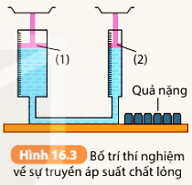

Từ kết quả mô tả ở thí nghiệm trên, hãy rút ra kết luận về sự truyền áp suất tác dụng vào chất lỏng theo mọi hướng.

**(GV chiếu câu hỏi lên bảng)**

- GV phát phiếu học tập số 2:

**Câu hỏi 1:**

Hãy thảo luận nhóm và thực hiện nhiệm vụ sau: Mô tả và giải thích các hiện tượng trong thí nghiệm ở Hình 16.4 a và Hình 16.4 b.

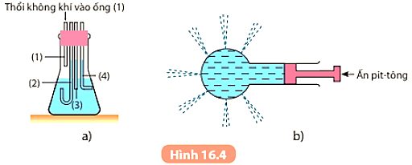

**Câu hỏi 2:**

Hãy thảo luận nhóm và thực hiện nhiệm vụ sau: Hình 16.5 vẽ sơ đồ nguyên lí máy nén thủy lực. Hãy vận dụng tính chất truyền nguyên vẹn áp suất theo mọi hướng của chất lỏng để giải thích tại sao khi người tác dụng một lực nhỏ vào pit – tông nhỏ lại nâng được ô tô đặt trên pit – tông lớn.

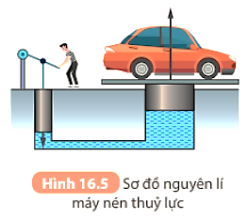

**Câu hỏi 3:**

Hãy tìm thêm ví dụ trong đời sống minh họa áp suất tác dụng vào chất lỏng sẽ được chất lỏng truyền đi nguyên vẹn theo mọi hướng.

**c. Sản phẩm**

Dự đoán câu trả lời của HS:

- Ở phần làm thí nghiệm 1 và 2:

*+ Thí nghiệm 1:*

**Câu 1:** Nếu các màng cao su bị biến dạng như Hình 16.2 thì chứng tỏ chất lỏng gây ra áp suất lên vật ở trong lòng nó theo mọi phương.

**Câu 2:** Với những vị trí khác nhau ở cùng một độ sâu thì áp suất chất lỏng tác dụng lên bình không thay đổi.

**Câu 3:** Khi đặt bình sâu hơn (từ vị trí P đến Q) thì tác dụng của chất lỏng lên bình lớn hơn.

**Câu 4:** Chất lỏng tác dụng áp suất lên bình theo mọi phương không phải chỉ theo một phương như chất rắn.

*- Ở phiếu học tập số 1:*

**Câu hỏi 1:** Nếu các màng cao su bị biến dạng như H16.2 thì chứng tỏ chất lỏng gây ra áp suất lên vật ở trong lòng nó.

**Câu hỏi 2:** Với những vị trí khác nhau ở cùng một độ sâu thì áp suất chất lỏng tác dụng lên bình không thay đổi.

**Câu hỏi 3:** Khi đặt bình sâu hơn (từ vị trí P đến Q) thì tác dụng của chất lỏng lên bình lớn hơn. Từ đó chứng tỏ áp suất của chất lỏng lên vật đặt trong nó phụ thuộc vào độ sâu của vật.

**Câu hỏi 4:** Chất lỏng tác dụng áp suất lên bình theo mọi phương (khác chất rắn).

**Câu hỏi 5:** Ta có

p= $\frac{F}{S}$ = $\frac{P}{S}$ = $\frac{V.d}{S}$ = $\frac{S.h.d}{S}$ =h.d

Vậy: p=d.h

*+ Thí nghiệm 2:*

Từ thí nghiệm trên ta thấy khi pit – tông (1) có tiết diện lớn gấp hai lần tiết diện của pit – tông (2) và lực tác dụng lên pit – tông (1) gấp 2 lần lực tác dụng lên pit – tông (2) (vì số quả cân đặt lên pit – tông 1 gấp 2 lần số quả cân đặt lên pit tông 2) tức là: S = 2s thì F = 2f và áp suất tác dụng lên hai cột chất lỏng thông nhau là như nhau.

Như vậy diện tích S lớn hơn diện tích s bao nhiêu lần thì lực F sẽ lớn hơn lực f bấy nhiêu lần nhưng áp suất ở hai cột chất lỏng thông nhau là không đổi.

Kết luận: Áp suất tác dụng vào chất lỏng sẽ được chất lỏng truyền đi nguyên vẹn theo mọi hướng.

*- Ở phiếu học tập số 2:*

**Câu hỏi 1:**

- Ở Hình 16.4 a:

+ Mô tả: Khi thổi không khí vào ống thì thấy chất lỏng trong ống (2), (3) và (4) dâng lên có độ cao như nhau.

+ Giải thích hiện tượng: Khi thổi không khí vào ống sẽ gây ra một áp suất lên chất lỏng và áp suất này được chất lỏng truyền nguyên vẹn theo mọi hướng, tạo ra lực đẩy làm cho chất lỏng dâng cao như nhau ở ống (2), (3) và (4).

- Ở Hình 16.4 b:

+ Mô tả: Khi ấn pit – tông làm chất lỏng bị nén lại và chất lỏng phun ra ngoài ở mọi hướng.

+ Giải thích hiện tượng: Khi ấn pit – tông sẽ gây ra một áp suất lên chất lỏng và áp suất này được chất lỏng truyền nguyên vẹn theo mọi hướng, tạo ra lực đẩy làm cho chất lỏng phun ra ngoài ở mọi hướng.

**Câu hỏi 2:**

Khi tác dụng một lực f lên pit – tông nhỏ có diện tích s, lực này gây ra áp suất  lên chất lỏng. Áp suất này được chất lỏng truyền nguyên vẹn tới pit – tông lớn có diện tích S và gây nên lực nâng F lên pit – tông này:



Như vậy diện tích S lớn hơn diện tích s bao nhiêu lần thì lực F sẽ lớn hơn lực f bấy nhiêu lần. Nhờ đó mà ta có thể tác dụng một lực nhỏ vào pit – tông nhỏ lại nâng được ô tô đặt trên pit – tông lớn.

**Câu hỏi 3:**

Một số ví dụ trong đời sống minh họa áp suất tác dụng vào chất lỏng sẽ được chất lỏng truyền đi nguyên vẹn theo mọi hướng.

- Đài phun nước: hoạt động dựa trên nguyên tắc áp suất tác dụng vào chất lỏng sẽ được chất lỏng truyền đi nguyên vẹn theo mọi hướng. Khi máy bơm chùm hút nước từ bể chứa và đưa nước tới vòi phun. Dưới tác động của lực máy bơm tạo ra áp suất tác dụng vào chất lỏng làm nước được đẩy lên trên qua vòi phun vào tạo thành các kiểu dáng như ý muốn.

- Các loại bình/ ấm có vòi rót nước thường có lỗ ở phần nắp để thông với không khí giúp tạo ra lực ép gây lên áp suất tác dụng vào chất lỏng sẽ được chất lỏng truyền đi nguyên vẹn theo mọi hướng và đẩy nước thoát ra khỏi vòi.

**d. Tổ chức thực hiện**

|  |  |
| --- | --- |
| **Hoạt động của giáo viên và học sinh** | **Nội dung** |
| ***\*Chuyển giao nhiệm vụ học tập***  **-** GV yêu cầu HS hoạt động theo nhóm (đã phân sẵn).  **-** GV làm trực tiếp thí nghiệm 1 và 2 hoặc GV chiếu video thí nghiệm 1 và 2 đã làm lên bảng. Chiếu câu hỏi tương ứng của mỗi thí nghiệm lên bảng.  - GV phát phiếu học tập số 1.  ***\*Thực hiện nhiệm vụ học tập***  HS quan sát thí nghiệm 1 và 2, sau đó hoạt động nhóm suy nghĩ tìm câu trả lời.  HS hoạt động theo nhóm trả lời câu hỏi trong phiếu học tập số 1.  ***\*Báo cáo kết quả và thảo luận***  GV mời một vài HS trong các nhóm khác nhau trả lời câu hỏi.  GV mời HS khác nhận xét, bổ sung (nếu có).  ***\*Đánh giá kết quả thực hiện nhiệm vụ***  GV nhận xét và chốt kiến thức.  **(Phần trả lời các câu hỏi trong phần sản phẩm).**  GV dẫn dắt chuyển sang phần nội dung tiếp theo (Áp suất khí quyển): Như vậy các em đã biết, khi vật ở trong lòng chất lỏng thì có chịu áp suất do chất lỏng gây ra, vậy chúng ta và mọi vật tồn tại trong không gian được bao bọc bởi lớp không khí dày tới hàng nghìn kilômét hay chính là khí quyển có gây ra áp suất lên mọi vật hay không? Các em cũng sang phần tiếp theo tìm hiểu về Áp suất khí quyển. | **I. Áp suất chất lỏng**  **1. Tác dụng của áp suất chất lỏng lên vật đặt trong nó.**  Chất lỏng gây áp suất theo mọi phương lên các vật ở trong lòng nó. Vật càng ở sâu trong lòng chất lỏng thì chịu tác dụng của áp suất chất lỏng càng lớn.  **2. Áp suất tác dụng vào chất lỏng được truyền nguyên vẹn theo mọi hướng.**  Áp suất tác dụng vào chất lỏng sẽ được chất lỏng truyền đi nguyên vẹn theo mọi hướng. |

**2.2 Hoạt động 2.2:** **Tìm hiểu áp suất khí quyển**

**TIẾT 2**

**a. Mục tiêu:** HS biết được sự tồn tại của áp suất khí quyển; một số ảnh hưởng và ứng dụng của áp suất không khí trong đời sống.

**b. Nội dung**

**-** GV dẫn dắt khí quyển và áp suất khí quyển.

- GV làm thí nghiệm trực tiếp hoặc chiếu video thí nghiệm lên bảng cho HS quan sát về thí nghiệm 3 chứng tỏ sự tồn tại của áp suất khí quyển.

*Thí nghiệm 3*

Chuẩn bị: Một cốc thủy tinh; một bình nước; một tấm nylon cứng; khay đựng dụng cụ thí nghiệm (Hình 16.6).

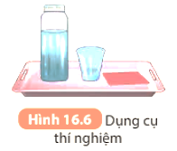

Tiến hành:

+ Rót đầy nước vào cốc, đặt tấm nylon cứng che kín miệng cốc, rồi dùng tay giữ chặt tấm nylon cứng trên miệng cốc và từ từ úp ngược miệng cốc xuống (Hình 16.7).

+ Từ từ đưa nhẹ tay ra khỏi miệng cốc, quan sát xem tấm nylon có bị nước đẩy rời khỏi miệng cốc không. Giải thích hiện tượng quan sát được.

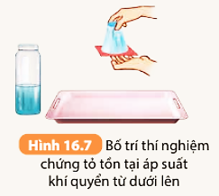

- GV cho HS hoạt động theo nhóm phần hoạt động trang 70 SGK KHTN 8 Kết nối tri thức.

Hoạt động:

Sử dụng một ống thủy tinh hở hai đầu và một cốc nước (Hình 16.8). Nhúng ống thủy tinh vào cốc nước để nước dâng lên một phần của ống, rồi lấy ngón tay bịt kín đầu trên và kéo ống ra khỏi nước. Quan sát xem nước có chảy ra khỏi ống hay không. Vẫn giữ tay bịt kín đầu trên của ống và nghiêng ống theo các phương khác nhau, khi đó nước có chảy ra khỏi ống hay không? Giải thích hiện tượng.

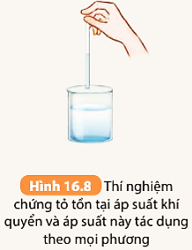

- GV phát phiếu học tập số 2:

**Phiếu học tập số 2**

**Câu hỏi 1:** Tìm một số ví dụ chứng tỏ sự tồn tại của áp suất khí quyển.

**Câu hỏi 2:** Em hãy cho biết áp suất tác dụng lên mặt hồ và áp suất tác dụng lên đáy hồ là áp suất nào.

**Câu hỏi 3:** Em hãy tìm ví dụ và mô tả hiện tượng trong thực tế về sự tạo thành tiếng động trong tai khi thay đổi áp suất đột ngột.

**Câu hỏi 4:** Tìm thêm ví dụ về giác mút trong thực tế và giải thích hoạt động của nó.

**Câu hỏi 5:** Hãy tìm trong thực tế những dụng cụ hoạt động theo nguyên lí của bình xịt. Cho biết chúng được sử dụng vào công việc gì.

**c. Sản phẩm**

Dự đoán câu trả lời của HS:

- Trong thí nghiệm 3:

+ Kết quả thí nghiệm: Tấm nylon không bị nước đẩy rời khỏi miệng cốc.

+ Giải thích: Do áp suất khí quyển bên ngoài cốc tác dụng lên tấm nylon lớn hơn áp suất của nước bên trong cốc tác dụng lên tấm nylon.

- Trong phần hoạt động:

Kết quả thí nghiệm:

+ Khi nhấc ống thủy tinh ra khỏi cốc nước và 1 tay bịt kín đầu trên của ống thì nước không chảy ra khỏi ống.

Giải thích: Do áp suất không khí bên ngoài ống tác dụng vào nước từ phía dưới lên lớn hơn áp suất của nước bên trong ống nên nước không chảy ra khỏi ống.

+ Vẫn giữ tay bịt kín đầu trên của ống và nghiêng ống theo các phương khác nhau, khi đó nước cũng không chảy ra khỏi ống.

Giải thích: Do áp suất không khí bên ngoài ống tác dụng vào nước trong ống theo mọi phía đều như nhau và lớn hơn áp suất của nước bên trong ống nên nước không chảy ra khỏi ống.

*- Trong phiếu học tập số 2:*

**Câu hỏi 1:** Một số ví dụ chứng tỏ sự tồn tại của áp suất khí quyển.

+ Hút bớt không khí trong hộp sữa bằng giấy, ta thấy vỏ hộp bị bẹp theo nhiều phía.

Giải thích: Khi hút bớt không khí trong hộp sữa, khi đó áp suất trong hộp sữa nhỏ hơn áp suất khí quyển bên ngoài hộp nên vỏ hộp sữa bị bẹp theo nhiều phía.

+ Gói bim bim phồng to, khi bóc ra bị xẹp.

Giải thích: Khi bóc gói bim bim không khí thoát ra ngoài dẫn tới áp suất không khí bên ngoài lớn hơn áp suất không khí trong gói bim bim nên gói bim bim bị xẹp theo nhiều phía.

**Câu hỏi 2:**

+ Áp suất tác dụng lên mặt hồ là áp suất khí quyển.

+ Áp suất tác dụng lên đáy hồ là áp suất khí quyển và áp suất chất lỏng.

**Câu hỏi 3:**

+ Ví dụ như khi đi xe ô tô hoặc xe máy khi phóng nhanh, hay khi thang máy lên hoặc đi xuống đều gây nên tiếng động trong tai hoặc triệu chứng ù tai.

+ Giải thích: Khi áp suất thay đổi đột ngột thì vòi tai thường không phản ứng kịp làm mất cân bằng áp suất hai bên màng nhĩ, khiến màng nhĩ bị đẩy về phía có áp suất nhỏ hơn, gây nên tiếng động trong tai hoặc triệu chứng ù tai.

**Câu hỏi 4:**

+ Trong thực tế có rất nhiều loại giác mút chân không, chúng được sử dụng trong việc hút giữ, di chuyển các vật. Dựa vào kích thước của giác mút và khả năng mút mà chúng được chia thành giác mút chân không mini hay giác mút chân không công nghiệp, với các hình dạng phong phú như:

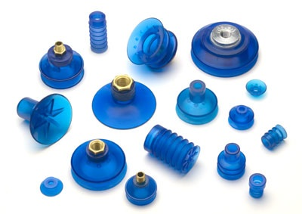

+ Hoạt động:

∙ Khi ấn phễu của giác mút sát vào mặt kính hoặc tường phẳng làm giác mút bám chắc vào kính hoặc tường.

∙ Khi ta kéo núm ra, gây ra tiếng “bật” có thể nghe thấy được.

+ Giải thích hoạt động:

∙ Khi ấn phễu của giác mút sát vào mặt kính hoặc tường phẳng làm cho áp suất không khí còn lại bên trong giác mút nhỏ hơn áp suất khí quyển bên ngoài và nhờ có lực ma sát cũng đóng vai trò giữ cho giác mút không bị trượt khỏi bề mặt của vật, giúp giác mút bám chắc vào kính hoặc tường.

∙ Khi ta kéo núm ra, không khí tràn vào lấp đầy không gian chân không của núm, gây ra tiếng “bật” có thể nghe thấy được.

**d. Tổ chức thực hiện**

|  |  |
| --- | --- |
| **Hoạt động của giáo viên và học sinh** | **Nội dung** |
| ***\*Chuyển giao nhiệm vụ học tập***  **-** GV thông báo: Áp suất do lớp không khí bao quanh Trái Đất tác dụng lên mọi vật trên Trái Đất gọi là áp suất khí quyển.  Có rất nhiều thí nghiệm có thể chứng minh được có sự tồn tại của áp suất khí quyển và áp suất này tác dụng theo mọi phương.  **-** GV làm trực tiếp thí nghiệm 3 hoặc GV chiếu video thí nghiệm 3 đã làm lên bảng. Chiếu câu hỏi tương ứng của thí nghiệm lên bảng.  - GV yêu cầu HS hoạt động theo nhóm làm hoạt động trang 70 SGK KHTN 8 Kết nối tri thức.  - GV phát phiếu học tập số 2.  ***\*Thực hiện nhiệm vụ học tập***  HS quan sát thí nghiệm 3, sau đó hoạt động nhóm suy nghĩ tìm câu trả lời.  HS hoạt động theo nhóm trả lời câu hỏi trong phiếu học tập số 2.  ***\*Báo cáo kết quả và thảo luận***  GV mời một vài HS trong các nhóm khác nhau trả lời câu hỏi.  GV mời HS khác nhận xét, bổ sung (nếu có).  ***\*Đánh giá kết quả thực hiện nhiệm vụ***  GV nhận xét và chốt kiến thức.  **(Phần trả lời các câu hỏi trong phần sản phẩm).**  GV chuyển sang phần nội dung tiếp theo (Luyện tập). | **II. Áp suất khí quyển**  **1. Sự tồn tại của áp suất khí quyển**  *a. Khí quyển và áp suất khí quyển.*  Trái Đất và mọi vật trên Trái Đất đều chịu tác dụng của áp suất khí quyển theo mọi phương.  *b. Thí nghiệm chứng tỏ sự tồn tại của áp suất khí quyển.*  **2. Một số ảnh hưởng và ứng dụng của áp suất không khí**  *a. Sự tạo thành tiếng động trong tai khi thay đổi áp suất đột ngột.*  Khi thay đổi áp suất đột ngột có thể gây ra tiếng động trong tai.  *b. Một số ứng dụng về áp suất không khí trong đời sống.*  Áp suất không khí được ứng dụng để chế tạo một số dụng cụ phục vụ đời sống như: giác mút, bình xịt, … |

**TIẾT 3**

**3. Hoạt động 3:** **Luyện tập**

**a. Mục tiêu:** HS nhớ kiến thức áp suất chất lỏng và áp suất khí quyển vừa học.

**b. Nội dung:** GV phát phiếu học tập số 3 cho HS làm theo cá nhân.

**Phiếu học tập số 3**

**Câu 1:** Có 3 bình (1), (2), (3) Hình 8.3 bên trong có chứa cùng loại chất lỏng có độ cao như nhau.

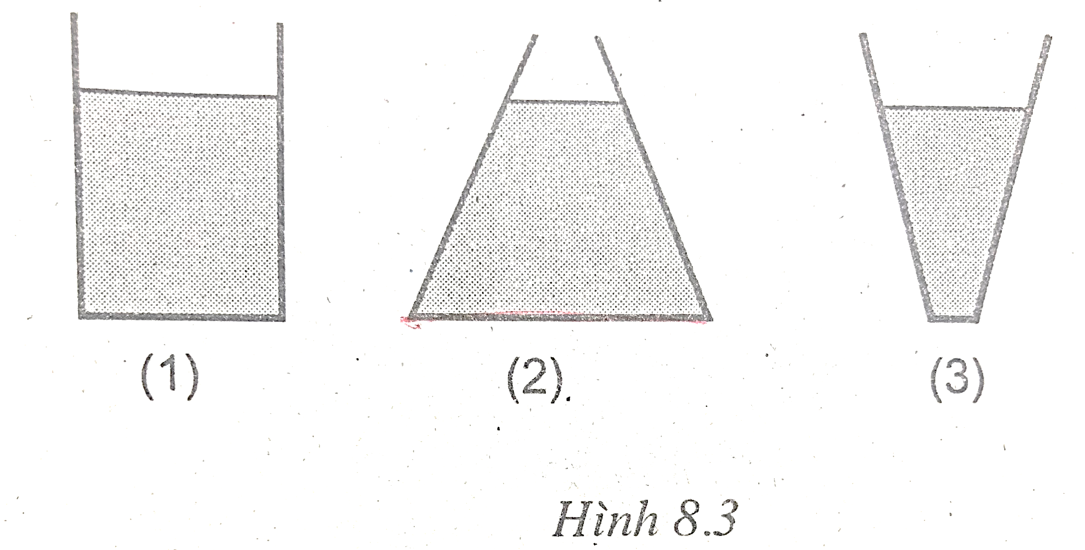

Chọn câu đúng:

A. Áp suất và áp lực của chất lỏng tác dụng lên các đáy bình là như nhau.

B. Áp suất của chất lỏng tác dụng lên các đáy bình là như nhau. Áp lực tác dụng lên đáy bình (2) là lớn nhất so với hai bình kia.

C. Áp suất của chất lỏng tác dụng lên các đáy bình là như nhau. Áp lực tác dụng lên đáy bình (2) là nhỏ nhất so với hai bình kia.

D. Áp lực của chất lỏng tác dụng lên các đáy bình là như nhau. Áp lực tác dụng lên đáy bình (2) là lớn nhất so với hai bình kia.

**Câu 2:** Điều nào sau đây là đúng khi nói về áp suất chất lỏng.

A. Chất lỏng gây áp suất theo mọi phương.

B. Áp suất tác dụng lên thành bình không phụ thuộc diện tích bị ép.

C. Áp suất gây ra do trọng lượng của chất lỏng tác dụng lên một điểm tỉ lệ nghịch với độ sâu.

D. Nếu cùng độ sâu thì áp suất như nhau trong mọi chất lỏng khác nhau.

**Câu 3:** Trong các hiện tượng sau đây hiện tượng nào **không** do áp suất khí quyển gây ra?

A. Một cốc đựng đầy nước được đậy bằng miếng bìa khi lộn ngược cốc thì nước không chảy ra ngoài.

B. Con người có thể hít không khí vào phổi.

C. Chúng ta khó rút chân ra khỏi bùn.

D. Vật rơi từ trên cao xuống.

**Câu 4:** Một bể bơi có độ sâu 1,5m. Hỏi áp suất chất lỏng tác dụng lên điểm cách đáy bể 1m là bao nhiêu ? Cho biết trọng lượng riêng của nước là 10 000N/m3.

A. 150 000 N/m2 B. 100 000 N/m2

C. 5 000 N/m2 D. Không có đáp án

**Câu 5:** Tiết diện của pittông nhỏ của một cái kích dùng dầu là 3,5 cm2, của pittông lớn là 175 cm2. Người ta dùng kích để nâng một vật có trọng lượng 25000 N. Để nâng được vật này thì phải tác dụng lên pit - tông nhỏ một lực có độ lớn bằng:

A. 50 N.      B. 175 N. C. 250 N.      D. 350 N.

**Câu 6:** Tác dụng một lực f = 300 N lên pit - tông nhỏ của một máy ép dùng nước. Diện tích pit - tông nhỏ là 25 cm2, diện tích pit - tông lớn là 150 cm2. Tính áp suất tác dụng lên pit - tông nhỏ và lực tác dụng lên pittông lớn.

**c. Sản phẩm:** Câu trả lời của học sinh trong phiếu học tập số 3.

Câu 1: Đáp án B.

Câu 2: Đáp án A.

Câu 3: Đáp án D.

Câu 4: Đáp án C

Câu 5: Đáp án A.

Câu 6:

Áp suất tác dụng lên pittong nhỏ:



Vì áp suất được chất lỏng truyền nguyện vẹn nên

F = p. S = 120000 . 0,015 = 1800 (N)

**d. Tổ chức thực hiện**

|  |  |
| --- | --- |
| **Hoạt động của giáo viên và học sinh** | **Nội dung** |
| ***\*Chuyển giao nhiệm vụ học tập***  GV phát phiếu học tập số 3 để HS nhớ kiến thức đã học.  ***\*Thực hiện nhiệm vụ học tập***  HS trả lời phiếu học tập số 3.  ***\*Báo cáo kết quả và thảo luận***  GV gọi ngẫu nhiên một vài HS trả lời các câu hỏi khác nhau.  GV mời HS khác nhận xét, bổ sung (nếu có).  ***\*Đánh giá kết quả thực hiện nhiệm vụ***  - GV nhận xét và chốt nội dung. | **III. Bài tập**  Trả lời phiếu học tập số 3 trong mục sản phẩm. |

**\*Hướng dẫn về nhà cho HS:**

- GV hướng dẫn HS ôn lại bài vừa học.

- Xem trước bài 17: Lực đẩy Archimedes.

|  |  |  |
| --- | --- | --- |
| Địa chỉ tích hợp | Nội dung giáo dục môi trường | Phương thức |
| Cả bài | Giáo dục HS ý thức bảo vệ môi trường tránh ô nhiễm không khí.  Xây dựng các biện pháp bảo vệ môi trường không khí. | Lồng ghép |

Rút kinh nghiệm:

------------------------------------------------------------------------------------------------------------------------------------------------------------------------------------------------------------------------------------------------------------------------------------------------------------------------

DUYỆT CỦA TỔ TRƯỞNG GIÁO VIÊN SOẠN